Bieg po zdrowie - program antytytoniowej edukacji zdrowotnej

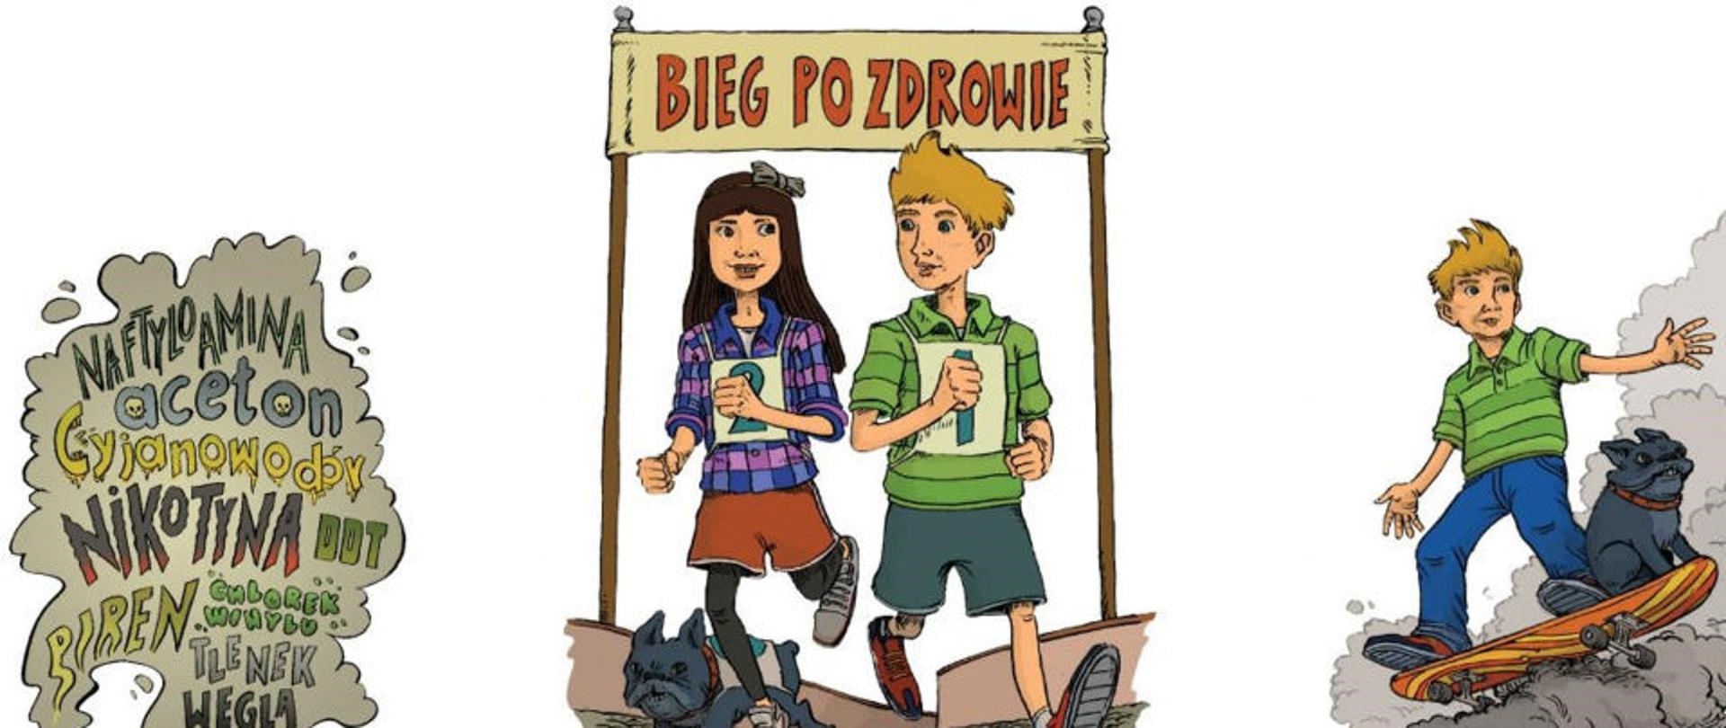

„Bieg po zdrowie” to ogólnopolski program antytytoniowej edukacji zdrowotnej opracowany
w Głównym Inspektoracie Sanitarnym we współpracy z ekspertami.
To na nas dorosłych – spoczywa odpowiedzialność za przebieg rozwoju najmłodszych. Profilaktyka palenia tytoniu jest ważnym zadaniem i powinna być na stałe wpisana w działania edukacyjno-wychowawcze.
Zaprosiliśmy do współpracy psychologów z Uniwersytetu Warszawskiego – dr hab. Kamillę Bargiel-Matusiewicz oraz mgr Rafała Dziurlę, z pomocą których został opracowany zupełnie nowy program antytytoniowej edukacji zdrowotnej pt. „Bieg po zdrowie”.
Grupa, do której skierowany jest nowy program, to dzieci w IV klasie szkoły podstawowej (grupa wiekowa 9-10 lat).
Główne cele programu:
• opóźnienie lub zapobiegnięcie inicjacji tytoniowej wśród dzieci i młodzieży,
• pokazanie atrakcyjności życia w środowisku wolnym od dymu tytoniowego,
• zwiększanie wiedzy i umiejętności uczniów na temat zdrowia w kontekście szkodliwości palenia papierosów.
Zajęcia w programie „Bieg po zdrowie” realizowane są za pomocą bardzo zróżnicowanych metod aktywizujących, które dostosowano do wieku odbiorców. Podstawą zajęć jest stymulowanie kreatywności i aktywności. Bohaterami łączącymi treści poszczególnych spotkań jest dwoje uczniów czwartej klasy szkoły podstawowej, Natalia i Kuba. Wydarzenia z ich życia będą tłem poruszanych tematów.
Zachęcamy uczniów do aktywnego udziału w zajęciach. Zdobytą wiedzę i umiejętności uczniowie będą mogli stosować w codziennym życiu.
Podczas cyklu zajęć dzieci będą
• dyskutować,
• wymieniać doświadczenia, spostrzeżenia, refleksje i pomysły,
• przeprowadzać wywiady z osobami niepalącymi,
• liczyć koszty palenia papierosów,
• pracować w grupach przy tworzeniu antyreklamy dla papierosów,
• tworzyć komiks z bohaterami programu.
Program jest skierowany także do rodziców i opiekunów uczniów, gdyż zwiększa to skuteczność programów profilaktycznych.
Materiały do realizacji programu
- Podręcznik dla nauczyciela
Podręcznik​_BpZ.pdf 61.86MB
- Zeszyt ćwiczeń dla ucznia
Zeszyt-ćwiczeń-dla-uczniów.pdf 25.93MB
- Plakaty - Bieg po zdrowie
plakaty​_Bieg​_po​_zdrowie​_GIS​_MEN​_MZ​_RPD​_pdf.pdf 18.44MB
- Folder - Bieg po zdrowie
folder​_Bieg​_po​_zdrowie​_GIS​_MEN​_MZ​_RPD​_pdf.pdf 3.51MB
- Okładka - Bieg po zdrowie
Okładka​_BpZ.pdf 1.24MB
- Informacje na temat programu
Załącznik-Rozdz-2-Informacje-dla-uczniów​_pdf.pdf 1.95MB
- Filmy edukacyjne dla rodziców i nauczycieli /z udziałem ekspertów z dziedziny psychologii oraz autorów programu: 1. Bieg po zdrowie – kształtowanie postaw u dzieci, 2. Bieg po zdrowie – powody palenia papierosów, 3. Bieg po zdrowie – styl w jakim wychowujesz dziecko ma znaczenie!, 4. Bieg po zdrowie – dobry kontakt z dzieckiem to podstawa!, 5. Bieg po zdrowie – rzucam palenie. Jak to zrobić?, 6. Bieg po zdrowie – palenie a potrzeby, 7. Bieg po zdrowie – palenie a wartości, 8. Bieg po zdrowie – założenia programu/ - play lista 8. filmów: https://www.youtube.com/playlist?list=PLYixRDBDj79fDMDUYW3GZgwDzVru4becW

